……………………………………………………………………………………………………………………………………………………………………………………………………………………………………………………………………………………………………………………………………………………………....
… Неудовлетворительность работы МНЛЗ на обоих заводах (а также на всех заводах и комбинатах без исключения, где имеется МНЛЗ от «………..», а также аналогичные копии-клоны) в основном связана с работой кантующих холодильников, и со слов эксплуатационников заключается в следующем:

- Гидравлическая система характеризуется гидроударами, как на напорной, так и на сливных магистралях.
- Не обеспечиваются проектные скорости движения холодильника.
- Не обеспечивается синхронная работа столов холодильников и позиционирование его при остановке.
- Имеет место недопустимый перегрев рабочей жидкости

Задача заключается в выработке технических решений, устраняющих вышеназванные проблемы, нормализующих работу МНЛЗ и, в конечном счете, позволяющих осуществить выход на проектные мощности оборудования.

Рассмотрение кантующих столов-холодильников МНЛЗ
посредством системного анализа

К сожалению, данная задача не решается в лоб по типу «каков вопрос – таков ответ» («если гидроудары - нужен компенсатор гидроударов», «если перегрев жидкости – то надо теплообменник» и т.д.) а требует рассмотрения МНЛЗ системно во взаимосвязях, а не поэлементно, как это принято повсеместно.
В силу практического отсутствия необходимой документации приходится руководствоваться тем, что есть и, прежде всего, принципиальной гидравлической схемой, которая разрабатывалась для обеспечения необходимых перемещений кантующих столов-холодильников.
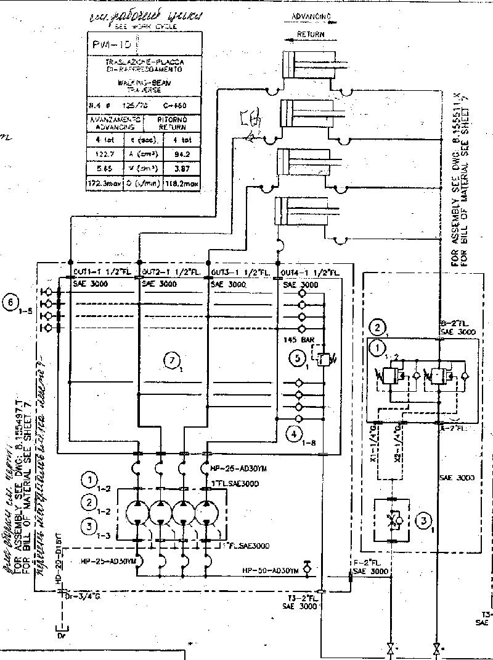
При рассмотрении этой схемы сразу же бросается в глаза наличие обратных клапанов на ветках трубопроводов от выходов делителей потока до исполнительных цилиндров (см. фрагмент принципиальной гидросхемы фирмы «……….» п.4, п.5; на «…………» также без труда увидят идентичность своей схемы с итальянской).

Эти клапана по отношению к цилиндрам образуют напорно-всасывающую группу, что подразумевает (подтверждает) наличие возвратно-поступательных паразитных движений гидроцилиндров («всасывание-нагнетание»). Потоки жидкости к / от этих цилиндров делители потока, в силу своей инерционности, не успевают реверсировать (потому-то и потребовались клапана). А раз это так, то делители потока становятся бесполезным и даже вредным звеном, так как разделенный через них на равные части поток в силу добавочных (избыточных) объемов жидкости поступающих (исходящих) через эту напорно-всасывающую группу обратных клапанов нарушает синхронность ходов цилиндров. К тому же при некоторых обстоятельствах потоки рабочей жидкости через делители потока (гидромоторы) имели бы разное направление, что без обратных клапанов выводило бы их из строя.
Судя по гидравлической схеме, которая несет в себе информацию как по оглашению (на уровне элементной базы), так и по умолчанию (на уровне замыслов и идей), у разработчиков столов кантующих холодильников возникли проблемы с кинематикой (геометрическими свойствами движения механизмов), которая оказалась неоднозначной. По всей видимости, эту проблему им пришлось решать на скорую руку, так как, вводя напорно-всасывающую группу клапанов, якобы устраняющих возникающие в полостях цилиндров поочередно то вакуум, то избыток давления, ими было упущено из внимания, что клапана противоречат задачам делителей потока, а также задачам управляющего золотникового распределителя. Как уже говорилось к разделенным равным частям потока добавляется (отнимается) неопределенное количество жидкости нарушая равенство этих частей, а при необходимости остановки механизмов, т.е. при перекрытии золотником потока жидкости цилиндры продолжают ход, так как инерционные силы стола создают условия открытия всасывающего (нагнетательного) клапана, а следовательно, и продолжения движения механизмов. Поэтому пропорциональный аппарат «Bosch», якобы не останавливающий стол в требуемом месте (проблема на «…………»), здесь не причем.

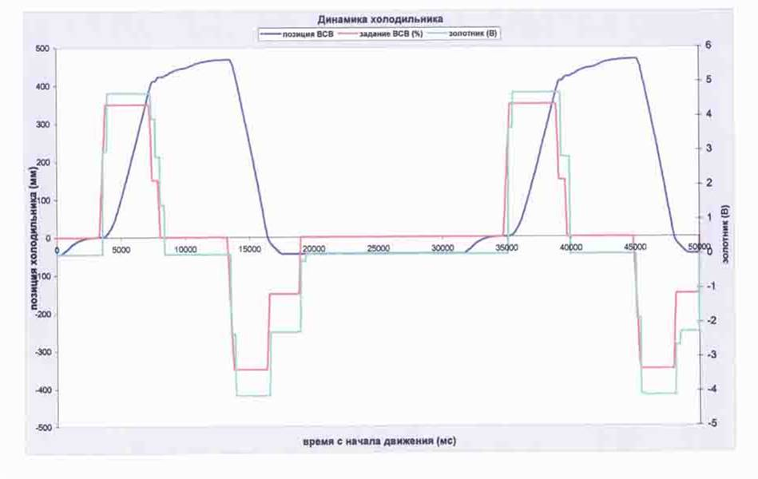
Рис.1
На графике представлены функциональные зависимости, характеризующие причинно-следственную обусловленность управляющего сигнала контроллера (красная линия), положения золотника пропорционального аппарата (зеленая линия) и положения стола. Видно, что золотник отработал задание контроллера, но исполнительные цилиндры за счет инерции стола продолжают свой несанкционированный ход, что обусловлено наличием клапанов, исключающих какую либо синхронность ходов цилиндров, а также их предсказуемое поведение.

Итак, мы вышли на необходимость серьезного рассмотрения кинематики столов холодильников, и проверки предположения о несанкционированном возвратно-поступательном движении гидроцилиндров. Ведь паразитные движения являются лишь следствием ущербного идейного замысла движения столов. Все остальное вторично, в том числе и столь противоречивая гидравлическая схема, которая является лишь попыткой борьбы (причем не удачной) уже со следствиями, вызванными ущербной кинематикой.

Разбор кинематической схемы столов-холодильников

К счастью, для разбора взаимодействия кинематических пар и выявления их конфликтности необязательны рабочие чертежи.
Итальянский монтажный чертеж (см. рис.2), переданный нам на «…………..», вполне позволил построить кинематическую схему, и выявить, как из заведомо кинематически безупречных пар при объединении их в некую целостность, была получена внутренне напряженная, конфликтная, неустойчивая система.

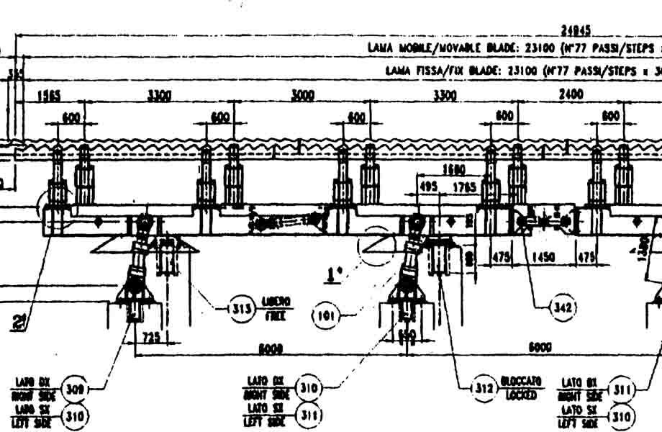

Рис.2

Причем, пытаясь разрешить напряженность на одном уровне, разработчики получили ее на другом. В западной технической литературе этот эффект имеет название «эффекта обезьяньей лапы». Разрешать же проблемы «эффектов обезьяньей лапы» призвана не общеобразовательная «теория автоматического управления», которая лежит в основе идеологии данного проекта МНЛЗ, а так называемая «теория больших систем» (или сложных, или суперсистем) оперирующая не параметрами отдельного узла по очереди, а многомерными матрицами с учетом упорядоченности и взаимовложенности их приоритетов.

Итак, пусть мы имеем кантующий механизм, у которого имеются два цилиндра, работающие по следующему повторяющемуся циклу:

- подъем Ц1.
- перемещение вперед Ц2.
- опускание Ц1.
- перемещение назад Ц2.

Этот механизм, работая по повторяющемуся циклу способен совершать свои движения по гармоническому (синусоидальному) закону (рис.3).

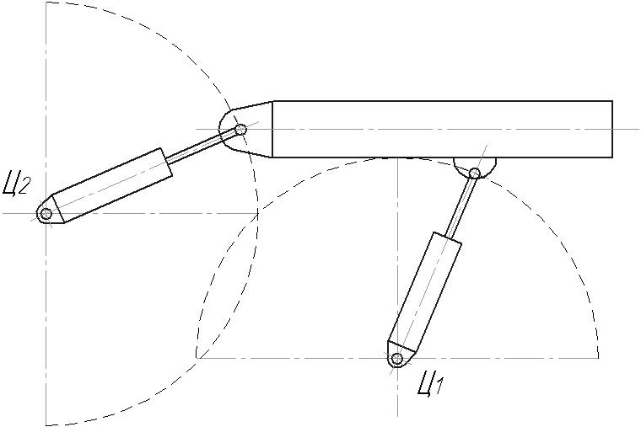

Рис.3.

Возьмем второй такой же механизм с такой же нормальной синусоидальной кинематикой и объединим их жесткой тягой с целью синхронного их перемещения (на итальянском чертеже поз. 342)
Что получится?
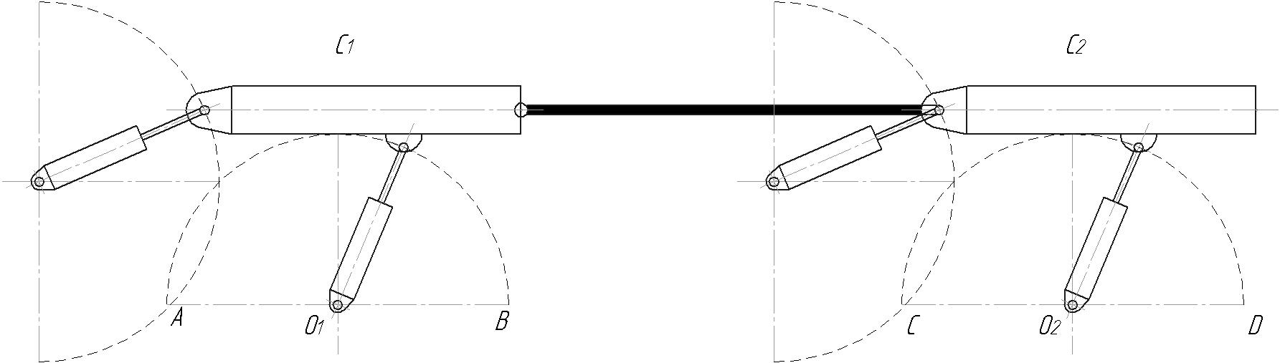
С позиций начертательной геометрии нет никаких проблем. Но с позиций реальных систем проблемы возникают (рис.4).

Рис.4.

Дело в том, что в силу наличия полей допусков на выполнение механических и строительных работ, определяющих возможности современных технологий, нельзя получить два совершенно одинаковых механизма, а, следовательно, и перемещение каждого из них будет иметь свою и только свою траекторию. В силу термического воздействия раскаленных заготовок на металлоконструкции стола, мы также имеем его переменные геометрические размеры. Соединив же эти два механизма тягой (на рис.4 она показана черным цветом (см. также рис.2 поз.342)), мы невольно задаем поле допуска на рассогласование ходов этих механизмов в рамках упругой деформации (растяжения-сжатия) тяги согласно закону Гука. Это очень мало, и будет противоречить замкнутости размерной цепи всей конструкции, так как этот размер при существующей управляющей гидросистеме должен быть свободным (иначе должны рассогласоваться (вращаться по-разному) делители потока-гидромоторы соединенные муфтами.) Вводя же в систему жесткую тягу, мы невольно создаем конфликт управлений между двумя иерархиями управлений кинематической и гидравлической. (Гидравлическое управление требует выполнить то, что кинематически выполнить в принципе невозможно, а потому получает ответную реакцию) Такое положение имеет название «дефекта вектора целей». Под вектором целей в матричных (сложных) системах подразумевается множество частных целей управления, которые должны быть осуществлены в случае идеального (безошибочного) управления. Порядок следования частных целей в нем – обратный порядку последовательного вынужденного отказа от каждой из них в случае невозможности осуществления полной совокупности целей. Соответственно на первом приоритете целей стоит самая важная цель, на последнем самая незначительная. Вектор целей сопоставляется с вектором текущего состояния контрольных параметров, разница их есть вектор ошибки, на который формируются целевые функции управления (концепции управления). При необходимости концепция управления дополняется свободными параметрами, изменение которых не влечет за собой изменения вектора состояния контрольных параметров.
Поэтому поиск свободного параметра, не противоречащего целям управления, является главной задачей. Он же может служить косвенным «входом-мерой», формирующим управляющие воздействия в рамках критериев вектора целей.
В рассматриваемой нами МНЛЗ «свободным» параметром сделали геометрическое положение цилиндров, но их же синхронное положение является одной из приоритетных целей (налицо дефект вектора целей). А значит, цилиндры будут занимать положение, которое им определит иерархически более высокого уровня кинематическая схема со своими степенями свободы. Природа вещей здесь предлагает забыть о гармоническом (синусоидальном) движении столов.
Далее не рассматривая систему как целостность, а приняв такую кинематику как данность, разработчики, получив проблемы с разработанной ранее гидросхемой, конкретно с делителями потока (гидромоторами), ввели напорно-всасывающие клапана. Введя клапана, получили паразитные насосы с нулевым к.п.д., создающие своими несогласованными потоками гидроудары в сливной и напорной магистралях, греющие масло, и т.д.
Покажем это.
Итак, умышленно выберем две разные траектории движения механизмов по отдельности, (первый стол (С1) – траектория О1B, второй стол (С2) – траектория О2D, причем О1B>О2D) а, объединив их тягой, мы как бы предлагаем принудительно им выполнить один путь. Что произойдет в этом случае?
Система пройдет по одной из этих двух траекторий.

- В случае когда совокупный годограф вектора сил (в динамике) стола С1 превысит аналогичный годограф вектора сил стола С2, т.е. F1>F2, то система пройдет по наибольшей траектории. В этом случае вторая кинематическая пара будет разрушена или деформирована. В реальной системе металлоконструкций возникает как бы рычаг, приложенный к цилиндру, у которого уже нет хода. Приложенные силы, созданные цилиндрами с «одной упряжки» превышают пределы прочности цилиндра, не имеющего запаса хода, и разрушают его. Такая ситуация дважды случалась на «………», деформации же металлоконструкций будут происходить постоянно, так как система не детерминирована в силу разнонагруженности столов в зависимости от постоянно меняющегося положения и количества заготовок. (Иными словами металлоконструкции водит.) Именно в силу стохастичности системы бесполезно предусматривать какие-либо ручные настройки длин тяг или ходов цилиндров.

Итак, стохастичность обусловлена вероятностными годографами векторов сил столов С1 и С2 в зависимости от их загрузки, а следовательно, невозможностью удержания соотношение F1=F2, а также температурными перепадами, в результате чего металлоконструкции водит, что исключает ручные настройки длин тяг и ходов цилиндров.

- В случае, когда совокупный годограф вектора сил стола С1 будет меньше аналогичного годографа вектора стола С2, т.е. F1<F2, то система пройдет по наименьшей траектории. В этом случае первая кинематическая пара, подчиняясь приложенной силе, вынудит цилиндры осуществить возвратно-поступательные движения (оба по очереди), тем самым в совокупности со своей группой напорно-всасывающих клапанов цилиндры осуществят вброс и забор неопределяемых объемов жидкости в сливную и из напорной магистралей. Траектория стола при такой системе не будет гармонической.

Таким образом, эти цилиндры становятся одноплунжерными насосами с маховичным приводом. Причем по затрачиваемой мощности на тепло они сопоставимы с реально затрачиваемой полезной мощностью установленного гидропривода. Энергия, затраченная на подъем столов, при обратном ходе идет на нагрев масла, так как к.п.д. системы = 0. Перегрев масла при такой системе закономерен и определен природой вещей.

В силу разнонагруженности цилиндров (а на обратном ходе паразитных насосов) они выдают в систему порции объемы жидкости под разным давлением, что как известно, является прямой причиной гидроударов, как на сливной, так в силу механической связи через цилиндр, и на напорной магистралях.
……………………………………………………………………………………………………………………………………………………………………………………………………………………………………………….

